«Утверждаю»
директор МБОУ «Прогимназия№15»
__________Р.Э.Алимурадова
Приказ № 10 от 06.02.2020г.

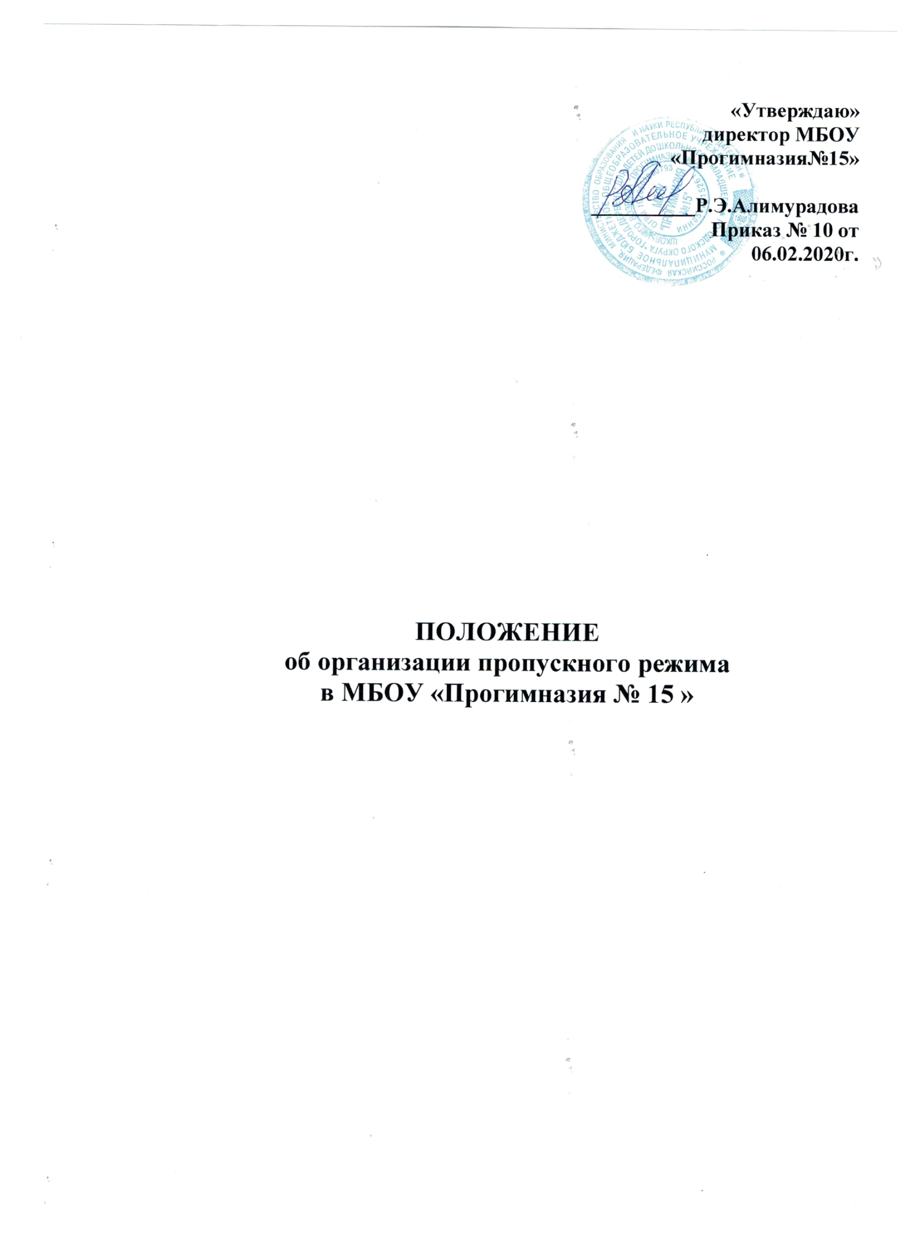
ПОЛОЖЕНИЕ
об организации пропускного режима
в МБОУ «Прогимназия № 15 »

1. Общие положения

Настоящее Положение определяет организацию и общий порядок осуществления пропускного режима в муниципальном общеобразовательном учреждении «МУНИЦИПАЛЬНОЕ БЮДЖЕТНОЕ ОБЩЕОБРАЗОВАТЕЛЬНОЕ УЧРЕЖДЕНИЕ ГОРОДСКОГО ОКРУГА "город ДЕРБЕНТ" ДЛЯ ДЕТЕЙ ДОШКОЛЬНОГО И МЛАДШЕГО ШКОЛЬНОГО ВОЗРАСТА "ПРОГИМНАЗИЯ №15", в целях обеспечения общественной безопасности, предупреждения возможных террористических, экстремистских акций, кражи детей (киднепинг) и других противоправных проявлений в отношении обучающихся, педагогических работников и технического персонала школы. Пропускной режим в образовательном учреждении осуществляется:
- в учебное время: с 7.00ч до 14.00ч. – охрана ; с 14.00ч. до 19.00ч. – техническим персоналом и педагогическими работниками (дежурный учитель), с 19.00ч. до 7.00ч в будние дни (понедельник-суббота)-сторожем;
В ночное время, в выходные и праздничные дни – сторож.
2. Организация пропускного режима
Пропускной режим в прогимназии устанавливается приказом руководителя в соответствии с необходимыми требованиями безопасности.
Пропускной режим - совокупность мероприятий и правил, исключающих возможность несанкционированного прохода лиц, проезда транспортных средств, проноса (провоза) имущества на территорию или с территории прогимназии . Контрольно-пропускной режим в помещение прогимназии предусматривает комплекс специальных мер, направленных на поддержание и обеспечение установленного порядка деятельности прогимназии и определяет порядок пропуска учащихся и сотрудников прогимназии , граждан в административное здание школы.
2.1. Охрана помещений осуществляется сотрудниками школы.
2.2. Ответственность за осуществление контрольно-пропускного режима в школе возлагается на:
директора школы (или лица, его замещающего).
Охрана ;
дневного и ночного сторожей.
2.3. Контроль за соблюдением контрольно-пропускного режима участниками образовательного процесса возлагается на лиц, назначенных приказом по прогимназии.
2.4. Выполнение требований настоящего Положения обязательно для всех сотрудников, постоянно или временно работающих в школе, учащихся и их родителей, всех юридических и физических лиц, осуществляющих свою деятельность или находящихся по другим причинам на территории прогимназии.
2.5. Персонал прогимназии, учащиеся и их родители (законные представители) должны быть ознакомлены с разработанным и утвержденным Положением.
В целях ознакомления посетителей образовательного учреждения с пропускным режимом и правилами поведения Положение размещается на информационных стендах в холле первого этажа здания и на официальном Интернет-сайте.
3.Порядок прохода учащихся, сотрудников, посетителей в школу
3.1. Пропускной режим в здание обеспечивается сотрудниками прогимназии .
3.2. Учащиеся, сотрудники и посетители проходят в здание через центральный вход.
3.3. Открытие/закрытие дверей центрального входа в указанное время осуществляется охраной, сторожем.
4. Пропускной режим для учащихся
4.1. Вход в здание прогимназии учащиеся осуществляют в свободном режиме.
4.2. Начало занятий в прогимназии в 8.00. Учащиеся дежурного класса допускаются в здание прогимназии в 7.30, остальные учащиеся - в 7.30 – 8.00. Учащиеся обязаны прибыть в прогимназии не позднее 7.45.
4.3. В отдельных случаях по приказу директора прогимназии занятия могут начинаться со второго (и далее) урока (во всех случаях учащиеся должны прийти в школу не позднее, чем за 15 минут до начала занятий).
4.4. В случае опоздания без уважительной причины учащиеся пропускаются в прогимназию с разрешения дежурного администратора или классного руководителя.
4.5. Уходить из прогимназии до окончания занятий учащимся разрешается только на основании личного разрешения учителя, врача или представителя администрации.
4.6. Выход учащихся на уроки физкультуры, труда, на экскурсии осуществляется только в сопровождении учителя.
4.7. Члены кружков, секций и других групп для проведения внеклассных и внеурочных мероприятий допускаются в прогимназию согласно расписанию занятий и при сопровождении учителя.
4.8. Проход учащихся в прогимназию на дополнительные занятия после уроков возможен по расписанию, представленному учителем дежурному по прогимназии.
4.9. Во время каникул учащиеся допускаются в прогимназию согласно плану мероприятий с учащимися на каникулах, утвержденному директором школы.
4.10. В случае нарушения дисциплины или правил поведения учащиеся могут быть доставлены к дежурному учителю, классному руководителю, администрации прогимназии.
5. Пропускной режим для работников
5.1. Директор прогимназии, его заместители, администратор и другие сотрудники могут проходить и находиться в помещениях прогимназии в любое время суток, а также в выходные и праздничные дни, если это не ограничено текущими приказами ответственного за контрольно-пропускной режим.
5.2. Педагогам рекомендовано прибывать в прогимназию не позднее _30__ минут до начала учебного процесса.
5.3. В отдельных случаях, в соответствии с расписанием, утвержденным директором школы, уроки конкретного педагога могут начинаться не с первого урока (во всех случаях педагог обязан прийти в прогимназию не позднее, чем за _30_ минут до начала его первого урока).
5.4. Учителя, члены администрации обязаны заранее предупредить дежурного учителя, охрана о времени запланированных встреч с отдельными родителями, а также о времени и месте проведения родительских собраний.
5.5. Остальные работники приходят в прогимназию в соответствии с графиком работы, утвержденным директором.
6. Пропускной режим для родителей (законных представителей) учащихся
6.1. Родители могут быть допущены в прогимназию при предъявлении документа, удостоверяющего личность.
6.2. С учителями родители встречаются после уроков или в экстренных случаях во время перемены.
6.3. Для встречи с учителями или администрацией прогимназии родители сообщают охране или дежурному учителю фамилию, имя, отчество учителя или администратора, к которому они направляются, фамилию, имя своего ребенка, класс в котором он учится. Охранник вносит запись в «Журнале учета посетителей».
6.4. Родителям не разрешается проходить в школу с крупногабаритными сумками. Сумки необходимо оставить на посту дежурного и разрешить дежурному их осмотреть с их согласия.
6.5. Проход в прогимназию родителей по личным вопросам к администрации прогимназии возможен по их предварительной договоренности.
6.6. В случае не запланированного прихода в прогимназию родителей, дежурный выясняет цель их прихода и пропускает в прогимназию только с разрешения администрации.
6.7. Родители, пришедшие встречать своих детей по окончании уроков, ожидают их на улице или у поста дежурного в школе. Для родителей первоклассников в течение первого полугодия учебного года устанавливается адаптивный пропускной режим, который оговаривается отдельно классными руководителями на родительских собраниях согласно приказу директора.
7. Пропускной режим для вышестоящих организаций,
проверяющих лиц и других посетителей
7.1. Лица, не связанные с образовательным процессом, посещающие школу по служебной необходимости, пропускаются при предъявлении документа, удостоверяющего личность, по согласованию с директором прогимназии или лицом его заменяющим, с записью в «Журнале учета посетителей».
7.2. Должностные лица, прибывшие в прогимназию с проверкой, пропускаются при предъявлении документа, удостоверяющего личность, с уведомлением администрации прогимназии, о чем делается запись в «Журнале регистрации мероприятий по контролю деятельности прогимназии».
7.3. Группы лиц, посещающих прогимназию для проведения и участия в массовых мероприятиях, семинарах, конференциях, смотрах и т.п., допускаются в здание прогимназии при предъявлении документа, удостоверяющего личность по спискам посетителей, заверенным печатью и подписью директора прогимназии.
7.4. В случае возникновения конфликтных ситуаций, связанных с допуском посетителей в здание прогимназии, охрана (дежурный учитель) действует по указанию директора прогимназии или его заместителя.
7.5. Ведение документации при пропускном режиме
Данные о посетителях фиксируются в журнале регистрации посетителей.
Журнал регистрации посетителей
№ п/п | Дата  посе-щения | Цель  посе-  щения | Ф.И.О.  посетителя | Документ,  удосто-  веряющий  личность | К кому  прибыл | Время  входа в ОУ | Время выхода  из  ОУ | Под-пись  дежур-ного

Страницы в журнале должны быть пронумерованы. На первой странице журнала делается запись о дате его заведения.
Замена, изъятие страниц из журнала регистрации посетителей запрещены.
8. Пропускной режим для транспорта
8.1. Ворота для въезда автотранспорта на территорию прогимназии открывают сотрудник прогимназии только по согласованию с директором прогимназии.
8.2. Порядок въезда-выезда автотранспорта на территорию прогимназии устанавливается приказом директора образовательного учреждения.
Допуск без ограничений на территорию школы разрешается автомобильному транспорту экстренных и аварийных служб: скорой медицинской помощи, пожарной охраны, управления внутренних дел при вызове их администрацией прогимназии. Допуск автотранспорта, прибывшего по заявке администрации, осуществляется при получении у водителей сопроводительных документов (письма, заявки, наряда и пр.) и документов, удостоверяющих личность водителя.
8.3. Парковка автомобильного транспорта на территории прогимназии запрещена, кроме указанного в п. 8.2.
8.4. Данные о въезде на территорию образовательного учреждения автотранспорта записываются в журнал регистрации автотранспорта.
Журнал регистрации автотранспорта
№  №  п/п | аДата | Цель  заезда  в ОУ | Ф.И.О.  води-  теля | Доку-  мент,  удост.  лич-  ность | К кому прибыл, марка  гос.  номер  а/маш | Время  заезда | Время выезда |  | Подпись  дежур-ного
Пропуск автотранспорта на территорию образовательного учреждения осуществляется после его осмотра и записи в журнале регистрации автотранспорта лицом, ответственным за пропуск автотранспорта, который назначается приказом руководителя образовательного учреждения.
Приказом руководителя образовательного учреждения утверждается список автотранспорта, имеющего разрешение на въезд на территорию учреждения.
Осмотр въезжающего автотранспорта на территорию образовательного учреждения и груза проводится перед воротами.
Стоянка личного транспорта преподавательского и технического персонала образовательного учреждения на его территории запрещена.
В выходные, праздничные дни и в ночное время допуск автотранспорта на территорию объекта осуществляется с письменного разрешения руководителя образовательного учреждения или лица, его замещающего, с обязательным указанием фамилий ответственных, времени нахождения автотранспорта на территории учреждения, цели нахождения.
Обо всех случаях длительного нахождения на территории или в непосредственной близости от образовательного учреждения, транспортных средств, вызывающих подозрение, ответственный за пропускной режим информирует руководителя образовательного учреждения (лицо, его замещающее) и при необходимости, по согласованию с руководителем образовательного учреждения (лицом, его замещающим) информирует территориальный орган внутренних дел.
Данные о въезжающем на территорию образовательного учреждения автотранспорте фиксируются в журнале регистрации автотранспорта. В случае если с водителем в автомобиле есть пассажир, к нему предъявляются требования по пропуску в учреждение посторонних лиц. Допускается регистрация данных о пассажире в журнале регистрации автотранспорта.
Действия лица, отвечающего за пропуск автотранспорта, в случае возникновения нештатной ситуации аналогичны действиям лица, осуществляющего пропускной режим в здание образовательного учреждения.

9.Организация ремонтных работ
Рабочие и специалисты ремонтно-строительных организаций пропускаются в помещения школы дежурным учителем, вахтером или сторожем для производства ремонтно-строительных работ по распоряжению директора или на основании заявок и списков, согласованных с руководителями «Подрядчика» и «Заказчика».
10. Порядок пропуска на период чрезвычайных ситуаций и ликвидации аварийной ситуации
10.1. Пропускной режим в здание школы на период чрезвычайных ситуаций ограничивается.
10.2. После ликвидации чрезвычайной (аварийной) ситуации возобновляется обычная процедура пропуска.
11. Порядок эвакуации учащихся, сотрудников и посетителей
11.1. Порядок оповещения, эвакуации учащихся, посетителей, работников и сотрудников из помещений школы при чрезвычайных ситуациях (пожар, стихийное бедствие, информация об угрозе совершения террористического акта и др.) и порядок их охраны разрабатывается директором совместно со с ответственными за ведение работы по антитеррору, охране и безопасности труда, пожарной и электробезопасности.
11.2. По установленному сигналу оповещения все учащиеся, посетители, работники и сотрудники, а также работники, осуществляющие ремонтно-строительные работы в помещениях школы эвакуируются из здания в соответствии с планом эвакуации находящимся в помещении школы на видном и доступном для посетителей месте. Пропуск посетителей в помещения школы прекращается. Сотрудники школы и ответственные лица принимают меры по эвакуации и обеспечению безопасности находящихся в помещениях людей. По прибытии сотрудников соответствующей службы для ликвидации чрезвычайной ситуации обеспечивают их беспрепятственный пропуск в здание образовательного учреждения.

МУНИЦИПАЛЬНОЕ БЮДЖЕТНОЕ ОБЩЕОБРАЗОВАТЕЛЬНОЕ УЧРЕЖДЕНИЕ ГОРОДСКОГО ОКРУГА "город ДЕРБЕНТ" ДЛЯ ДЕТЕЙ ДОШКОЛЬНОГО И МЛАДШЕГО ШКОЛЬНОГО ВОЗРАСТА "ПРОГИМНАЗИЯ №15"
368600,г.Дербент,УЛ.Сальмана,43 4-78-09

Приказ
от 06.02.2020 г. № 10
На основании приказа МКУ ДГУО от 04.02.2020 г.
№ 355-у
Приказываю:
1.Разработать и утвердить МБОУ «Прогимназия №15» «Положение об организации пропускного режима».
2.Определить ответственного – лица - Касумову С.И. сотрудника организации «Щит и Мечь».
3.Контроль за исполнением настоящего приказа возложить на зам АХЧ Марданову М.А.

Директор_____________________ Р.Э.Алимурадова

